# Documentación Completa de Infotec Emiliano Muratore

## Archivo: Hardware.py

La clase Hardware permite gestionar el inventario de hardware en la interfaz gráfica, usando 'customtkinter' y 'tkinter' para crear una interfaz interactiva. Esta clase permite realizar operaciones CRUD (Crear, Leer, Actualizar, Eliminar) sobre los registros de hardware y gestionar marcas y tipos de hardware asociados.

### Funciones principales

1. ultimosID(): Obtiene el último ID usado para hardware, tipo de hardware y marca desde la base de datos.  
2. AgregarHard(): Inserta un nuevo hardware en la base de datos después de validar los datos ingresados.  
3. SeleccionTipo(seleccion): Muestra un cuadro de diálogo para agregar un nuevo tipo de hardware.  
4. SeleccionMarca(seleccion): Permite agregar una nueva marca de hardware.  
5. Busqueda(texto, seleccion): Realiza búsquedas de hardware en la base de datos.  
6. modificar_seleccionado(): Modifica los datos del hardware seleccionado en la tabla.  
7. eliminar_seleccionado(): Elimina el hardware seleccionado en la base de datos.

### Elementos de la interfaz

1. Título: Etiqueta de texto 'Hardware'.  
2. Botones de Cambio de Marco: Cambian a las vistas de Clientes, Proveedores y Ventas.  
3. Inputs de Datos: Incluyen campos para ID de hardware, tipo de hardware, marca, nombre, precio, y unidades.  
4. Controles de Búsqueda: Permiten buscar hardware por ID, Nombre o Tipo.  
5. Tabla de Resultados: Muestra resultados de búsqueda de hardware.  
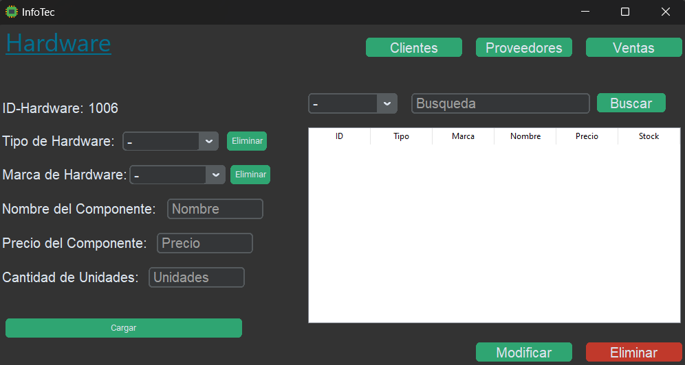

## 

## Archivo: Clientes.py

La clase Clientes permite gestionar el registro de clientes en la base de datos a través de una interfaz gráfica. Ofrece funcionalidades CRUD para agregar, modificar, buscar y eliminar clientes, y generar un informe PDF de los clientes.

### Funciones principales

1. ultimoID(): Obtiene el último ID de cliente.  
2. cargar_cliente(): Agrega un cliente en la base de datos luego de validar sus datos.  
3. Busqueda(): Permite buscar clientes por ID, Nombre, DNI, o Socios.  
4. modificar_seleccionado(): Modifica los datos del cliente seleccionado.  
5. eliminar_seleccionado(): Elimina el cliente seleccionado en la tabla.  
6. crear_pdf(): Genera un informe PDF de los clientes.

### Elementos de la interfaz

1. Título: Muestra el texto 'Clientes'.  
2. Botones de Navegación: Cambian entre las vistas de Hardware, Proveedores y Ventas.  
3. Inputs de Datos para Cliente: Incluyen campos para ID, DNI, CUIT, nombre, dirección, teléfono y correo.  
4. Sección de Búsqueda: Contiene un ComboBox y un campo de entrada para búsqueda de clientes.  
5. Tabla de Resultados: Muestra los clientes registrados.

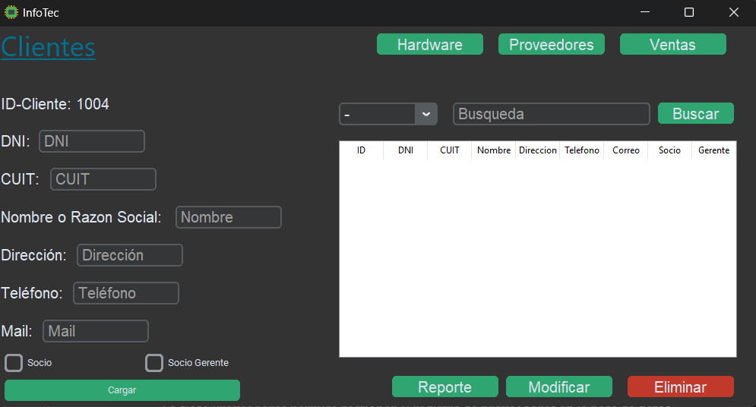

## Archivo: Proveedores.py

La clase Proveedores permite gestionar el registro de proveedores en la base de datos, permitiendo agregar, modificar, buscar y eliminar proveedores.

### Funciones principales

1. ultimoID(): Obtiene el último ID de proveedor.  
2. cargar_proveedor(): Inserta un nuevo proveedor tras validar los datos.  
3. Busqueda(): Realiza búsquedas de proveedores por ID, Nombre o CUIT.  
4. modificar_seleccionado(): Modifica los datos del proveedor seleccionado.  
5. eliminar_seleccionado(): Elimina el proveedor seleccionado en la base de datos.

### Elementos de la interfaz

1. Título: Etiqueta 'Proveedores'.  
2. Botones de Navegación: Cambian entre las vistas de Clientes, Hardware y Ventas.  
3. Inputs de Datos para Proveedor: Incluyen campos para ID, CUIT, nombre, dirección, teléfono, correo y categoría.  
4. Sección de Búsqueda: Permite buscar proveedores en la base de datos.  
5. Tabla de Resultados: Muestra los proveedores encontrados en la búsqueda.

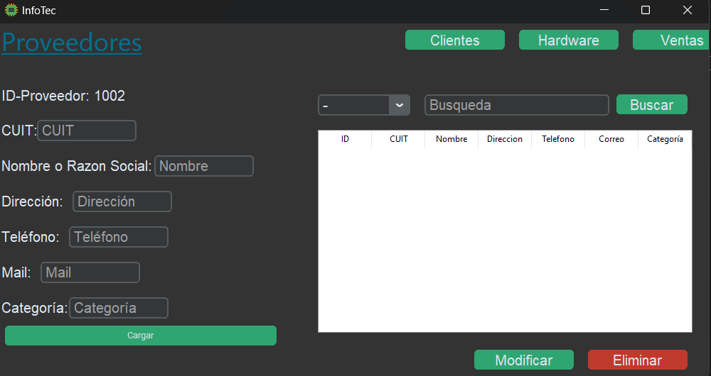

## Archivo: Ventas.py

La clase Ventas permite gestionar las operaciones de ventas como creación de pedidos, generación de facturas y registro de pagos. Incluye varias ventanas modales para manejar detalles de pedidos, facturación y pagos.

### Funciones y ventanas principales

1. BuscarPedido: Muestra detalles de un pedido seleccionado.  
2. CancelarPedido: Permite cancelar un pedido.  
3. PedidoDetalles: Permite agregar productos a un pedido.  
4. PedidoNuevo: Crea un nuevo pedido asociado a un cliente.  
5. FacturaNuevo: Genera una factura para un pedido seleccionado.  
6. Pago: Registra el pago de una factura y muestra la deuda restante.

### Elementos de la interfaz

1. Título: Muestra el texto 'Ventas'.  
2. Botones de Acción: Incluyen opciones para Nuevo Pedido, Nueva Factura, Cancelar Pedido, Pagar Factura, y Buscar Pedido.  
3. Reportes PDF: Función para generar reportes de pagos.

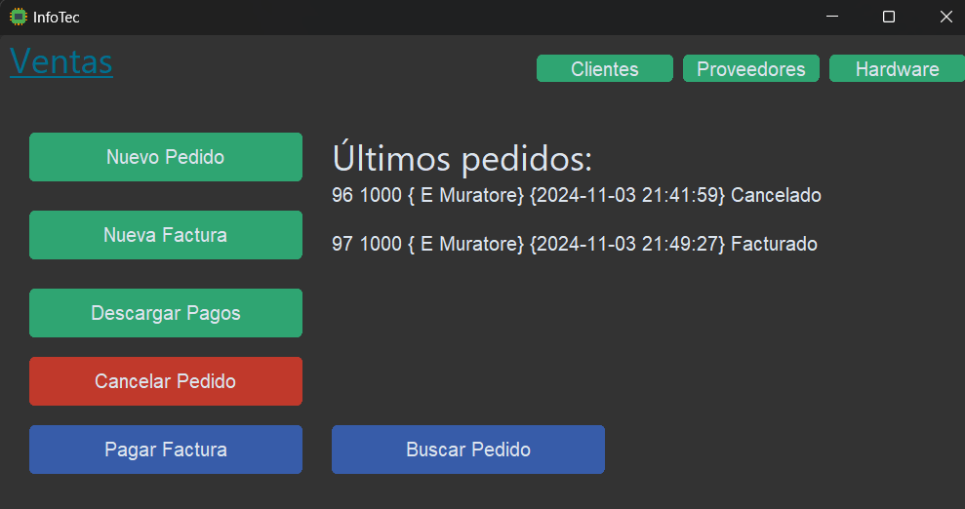

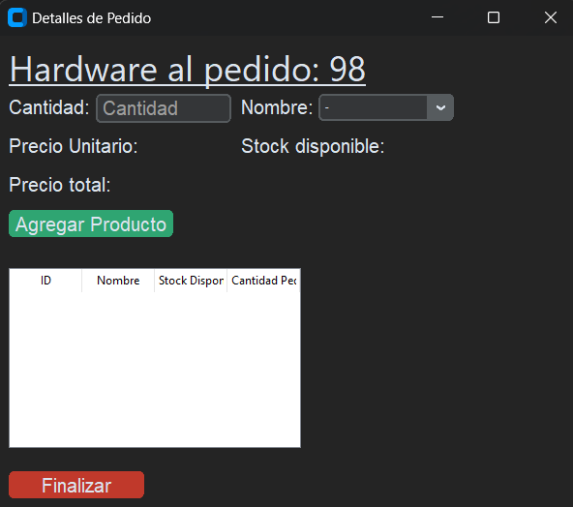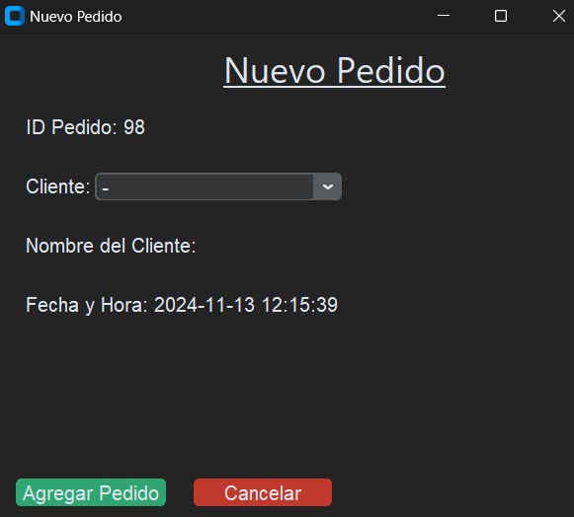

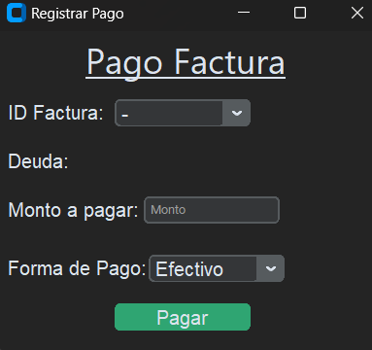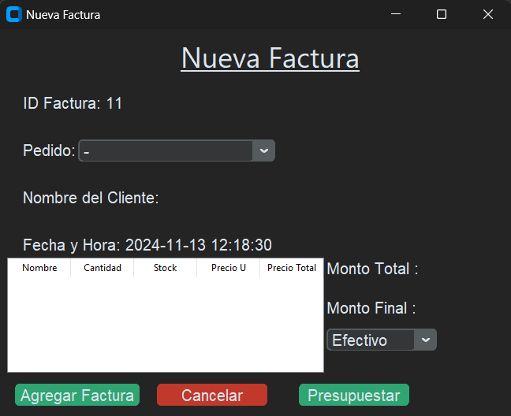

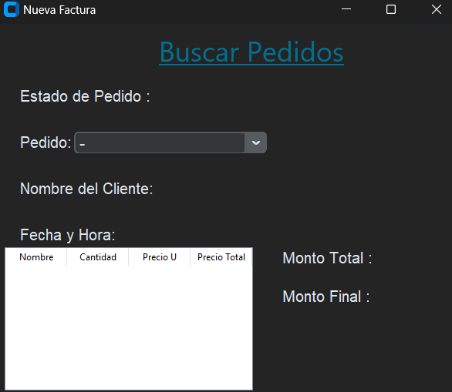

## Base De Datos y Tablas

### Clientes:

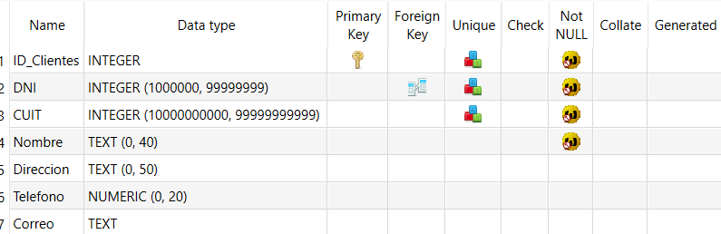

### Detalle-Pedidos:

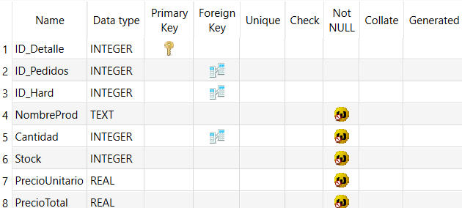

### Factura:

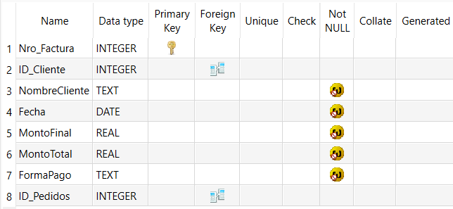

### Factura-Venta:

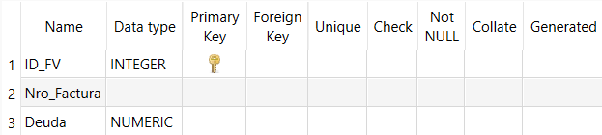

### Hardware:

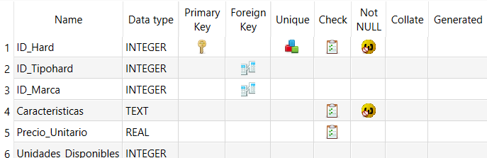

### Marca:

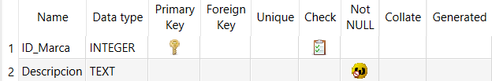

### Pagos:

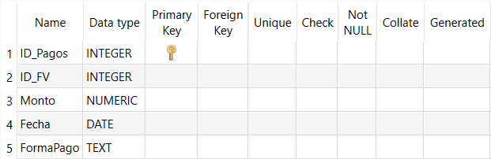

### Pedidos:

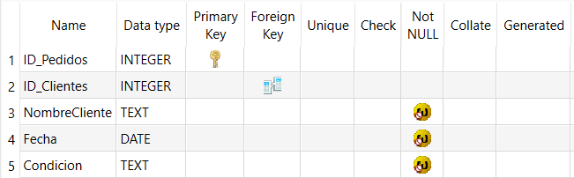

### Presupuestos:

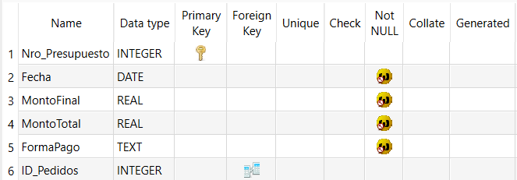

### Proveedores:

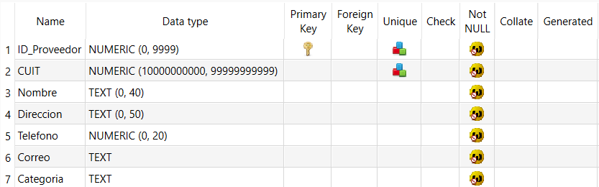

### Socios:

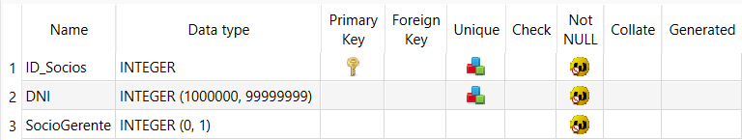

### TipoHard:

